

Nuestra misión: “Formar hombres y mujeres **Cristianos**, **Nobles** y **Capaces”**

**Curso: Quinto Básico A y B**

**Asignatura: Ciencias Naturales**

**Clase: Reconocer y explicar que los seres vivos están formados por una o más células y que estas se organizan en tejidos, órganos y sistemas.**

**Instructivo: Usando los contenidos que aparecen en la siguiente guía anterior y apoyándote en la información que puedes encontrar en libros o internet, responda la siguiente actividad, recuerda contestar usando buena letra.**

**Una vez que respondas toda la guía, la debes enviar al mail:** [trabajosquintosbasicos@gmail.com](mailto:trabajosquintosbasicos@gmail.com) **para su posterior corrección.**

**Para poder trabajar la unidad en classroom debes ingresar el siguiente código de la clase: 4bkgfci**

**Contenido: ORGANIZACIÓN DE LOS SERES VIVOS. SISTEMAS DEL CUERPO HUMANO**

GUIA DE APRENDIZAJE Ciencias Naturales 5to. Básico

“Organización de los Seres Vivos”

NOMBRE:

**El descubrimiento de las células**

Piensa un momento en cuál es el objeto más pequeño que puedes ver a simple vista. Imagina ahora que, gracias a un instrumento, podemos ver objetos que antes eran invisibles. Esto fue lo que le ocurrió a un científico inglés llamado Robert Hooke quien, en el siglo XVII, observó delgadas láminas de corcho a través de un microscopio que él mismo construyó.

A partir de su observación, Hooke realizó el siguiente dibujo, en el que registró que las láminas de corcho estaban formadas por pequeñas celdillas a las que denominó células. Después de muchos años, se comprobaría que las células

están presentes en todos los seres vivos.

**Organización de los seres vivos**

Observa las siguientes imágenes y trata de identificar semejanzas entre los dos organismos.



¿Tienen algo en común? Aparentemente no, pero en realidad sí se parecen, y mucho. En primer lugar, aunque no podamos verlo a simple vista, ambos están formados por **células**, que se agrupan y organizan entre sí originando estructuras cada vez más complejas, como huesos y músculos en los animales u hojas y tallos en las plantas.

**La célula es la unidad estructural** y anatómica de todos los seres vivos, Es decir, cualquier organismo, desde los más simples hasta los más complejos, está formado por una o más células.

**La célula es la unidad funcional de los seres vivos.** Esto significa que en ella ocurren todos los procesos que se expresan a escala mayor en los seres vivos, como la nutrición, la eliminación de desechos, la respiración entre otros.-

**La célula es la unidad de origen de los seres vivos,** esto significa que todas las células, y por ende los organismos, provienen de otras células.

Así, vemos que los seres vivos se organizan de una manera determinada: desde lo más pequeño a lo más grande, desde lo más simple a lo más complejo. Es decir, tienen niveles de organización que van desde la célula hasta el organismo.

La célula representa su primer nivel de organización, pues todos ellos están constituidos por una o más células.

En los seres de vivos existen organismos unicelulares y multicelulares.

Los organismos unicelulares, están formados por una célula y solo pueden verse con un microscopio, por lo que también los llamamos **microorganismos.-**

Como la célula representa el primer nivel de organización de los seres vivos, los seres unicelulares solo alcanzan este nivel, por lo que su única célula realiza todas las funciones.

En los organismos formados por **millones de células,** llamadas  **multicelulares o pluricelulares,** como un elefante, una paloma, un perro y el ser humano, se distribuyen las tareas para llevar a cabo sus funciones vitales.

**Actividad,**

1.- Señala con la letra U los seres unicelulares y con la M los multicelulares.

**Identificar**

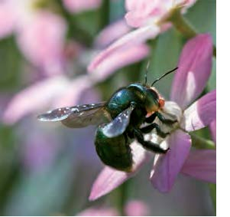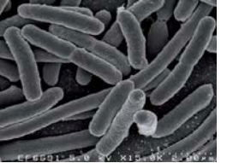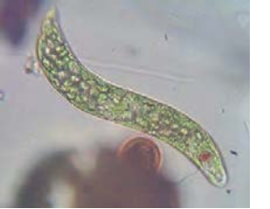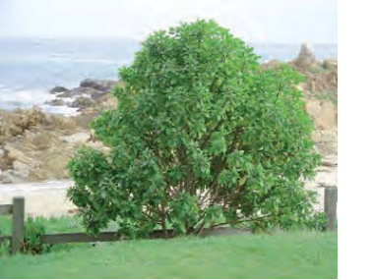

SINTETIZA

En la naturaleza existen seres vivos formados por una sola célula (unicelulares) y otros formados por muchas células (multicelulares).

Los organismos multicelulares poseen millones de células que se agrupan formando tejidos, órganos y sistemas hasta constituir un organismo.

El tejido representa el segundo nivel de organización y corresponde a un conjunto de células que tienen la misma función.

**Niveles de Organización de los Seres vIvos**

Los seres pluricelulares poseen agrupaciones de **células** con una función especializada: **los tejidos.-** Estos, a su vez, se agrupan en **órganos** capaces de realizar tareas específicas para organizarse en **sistemas,** que en conjunto dan origen aun todo coordinado.

**La célula** es la unidad básica de todos los organismos.

**Un tejido** es un conjunto de células que poseen un mismo origen y una misma función.-

**Los órganos** están formados por diferentes tejidos, cada uno con funciones específicas que actúan de manera conjunta.

**Un sistema** es un conjunto de órganos cuyas funciones se complementan.- **Como por ejemplo:** sistema digestivo, respiratorio y circulatorio.

**En un organismo:** se integran todos los sistemas y se evidencia la función coordinada entre ellos. Así, este organismo interactúa con el medio externo, se alimenta, se reproduce, entre otros procesos vitales, debido a esta integración.-

2. Rodolfo observó en el laboratorio de ciencias la siguiente muestra y afirmó que correspondía a un tejido.

. ¿Por qué Rodolfo clasificó la muestra como un tejido? Explicar

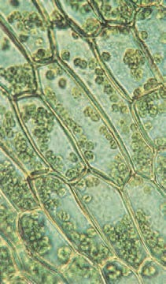

**Sintetiza**

Los órganos representan el tercer nivel de organización y corresponden a una serie de tejidos que trabajan en conjunto.

Un sistema es un grupo de órganos que trabajan de manera coordinada y representa el cuarto nivel de organización.

**Actividad.**

1. **Realiza en tu cuaderno un resumen de una plana de los contenidos vistos en esta guía.**
2. **Completa el siguiente cuadro con la información correspondiente.**

**Niveles de organización de los seres vivos**

|  |  |  |
| --- | --- | --- |
| NIVELES | DESCRIPCION | EJEMPLOS |
| Células |  |  |
|  | Agrupación de células que trabajan en conjunto. |  |
|  |  | Corazón, pulmones |